

Cours de Bureautique

Bienvenue à Gi. Code

**INTRODUCTION**

**Qu’est-ce que Microsoft Word ?**

Microsoft Word est un logiciel de traitement de texte développé par Microsoft. Il est devenu l'outil le plus célèbre aujourd’hui.

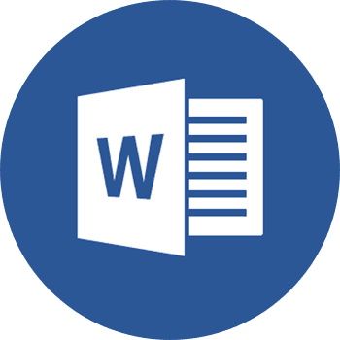

Microsoft Word aide à gérer le travail quotidien tel que la rédaction, l’édition, l’impression des documents textuels.

**Que pouvez-vous faire avec Microsoft Word :**

**1. Microsoft Word vous aide à trouver un emploi :**

Les connaissances de base de Microsoft Office peut jouer un grand rôle pour vous décrocher un emploi. Comme vous l'avez appris ci-dessus, il y a des utilisations commerciales et professionnelles de Microsoft Word. Cela signifie qu'une connaissance de base et avancée de MS Word peut vous aider à trouver un travail. Et c'est une excellente compétence à mettre en avant dans votre CV.

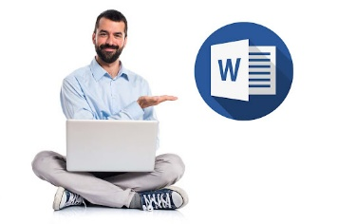

**Que pouvez-vous faire avec Microsoft Word :**

**2. Aide à la création de CV, de notes et de devoirs :**

Vous pouvez créer des notes et des devoirs dans MS-word. Il est facile d’écrire et de formater du texte dans Microsoft Word en utilisant diverses options de formatage de texte telles que des paragraphes, des polices, des styles, etc. Vous pouvez insérer une page de couverture, des filigranes et des tableaux dans votre affectation selon votre choix.

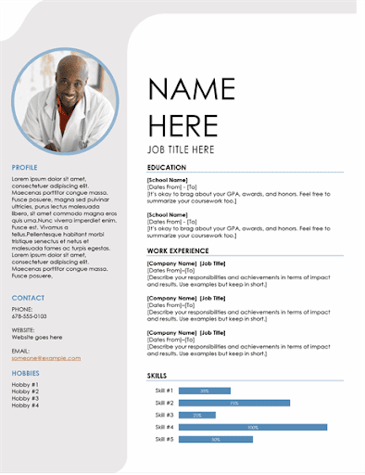

**Que pouvez-vous faire avec Microsoft Word :**

**3. Vous pouvez créer des livres, des articles et des bulletins d'information par email :**

Microsoft Word est utilisé par des millions de personnes à travers le monde pour la rédaction de documents depuis son lancement. Ecrire un livre avec Microsoft Word est vraiment simple. Il y a beaucoup de fonctionnalités qui peuvent vous aider à créer et imprimer un livre. Un livre nécessite une page de couverture, du contenu, des en-têtes et des pieds de page, des ajustements d'images, l'alignement du texte, le surlignage du texte, etc. Toutes ces fonctionnalités sont disponibles dans Microsoft Word.

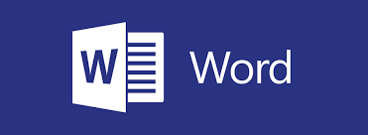

**Que pouvez-vous faire avec Microsoft Word :**

**4. Utilisé pour créer? éditer, transcrire et convertir des documents PDF :**

Vous pouvez créer et modifier des documents PDF dans Microsoft Word. Vous pouvez également transcrire la vidéo dans un fichier Word. Vous pouvez copier et modifier des livres pré-écrits.

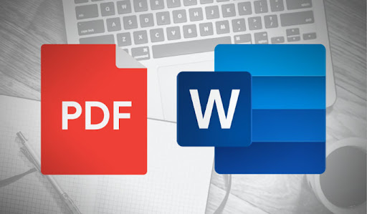

**Que pouvez-vous faire avec Microsoft Word :**

**5. Vous pouvez démarrer votre business hors ligne ou en ligne après avoir appris Microsoft Word**

Maintenant, vous savez qu’il y a tellement d’utilisations de Microsoft Word et Office dans notre vie quotidienne. Donc, vous pouvez utiliser Microsoft Word pour démarrer votre business en ligne et hors ligne.

